序号 | 姓名 | 论文题目 | 发表时间 | 发表刊物 | 级别
1
2
3
B9 姚建法 名教师成长营论文发表情况一览表
表1 核心论文发表汇总表 （注意：一篇一行）

表2 省级论文发表汇总表 （注意：一篇一行）
序号 | 姓名 | 论文题目 | 发表时间 | 发表刊物 | 级别
1 | 杨洋 | 《信息技术下的小学数学多元表征学习策略》 | 2022.10 | 《安徽教育科研》 | 省级
2 | 杨洋 | 《如何将图像表征融入到小学数学教学例题教学中》 | 2022.04 | 《素质教育》 | 省级
3 | 李婷 | 《浅析如何将图像表征融入到小学数学例题教学中》 | 2022.01 | 《天天爱科学》 | 省级
4 | 陈嘉烨 | 《提炼关键问题 促进深度学习——以“小数的意义”教学为例》 | 2022.09 | 《小学数学教育》 | 省级
5 | 陈嘉烨 | 《小学数学教学中多元表征的应用》 | 2022.03 | 《课程与教学》 | 省级
6 | 褚君 | 《重视动作表征，发展空间观念》 | 2022.05 | 《小学数学教育》 | 省级
7 | 褚君 | 《用好动作表征，发展空间观念》 | 2022年第一辑 | 《课程与教学》 | 省级
8 | 褚君 | 《在比较中感悟列举的策略》 | 2022.07 | 《小学数学教育》 | 省级
9 | 胡珂 | 《小学数学深度学习课堂构建策略——以<多边形的面积>为例》 | 2022.11 | 《启迪与智慧》 | 省级
10 | 罗雯娟 | 《多元表征，互动联结，构建学习共同体》 | 2022.02 | 《中国教工》 | 省级
11 | 王斌 | 《基于数学多元表征的图形教学探析》 | 2022年第1期 | 《教学与研究》 | 省级
12 | 王红 | 《依托多元表征，让数学思维可视》 | 2022.05 | 《数学大世界》 | 省级
13 | 王兰兰 | 《如何利用图像表征提升低段学生数学思维能力》 | 2022.07 | 《读与写》 | 省级
14 | 王兰兰 | 《利用多元表征优化低段数学教学方法》 | 2022.08 | 《读与写》 | 省级
15 | 徐子燕 | 《基于数学多元表征理论的单元概念教学研究》 | 2022.03 | 《学苑教育》 | 省级
16 | 陈沁 | 《“双减”背景下小学特色数学作业设计分析》 | 2022.10 | 《文理导航》 | 省级
17 | 殷娟 | 《指向关联性思维培养的小学数学大单元整体教学设计研究》 | 2022.11 | 《教学与研究》 | 省级
18 | 殷娟 | 《应用多元表征 促进数学理解》 | 2022.06 | 《课程与教学》 | 省级
19 | 吴秀娟 | 《注重思维可视 促进算理巧辨》 | 2022.01 | 《生活教育》 | 省级
20 | 姚建法 | 《元素分析视角下表征数学概念的路径》 | 2022.07 | 《教学与管理》 | 省级
表3 市级论文发表汇总表 （注意：一篇一行）
序号 | 姓名 | 论文题目 | 发表时间 | 发表刊物 | 级别
1 | 张小玲 | 借助多元表征 自主建构概念 | 202209 | 常州教师教育 | 市级
2
3

B9 佐证材料
材料1 核心论文发表佐证材料
序号 | 论文封面 | 目录页 | 正文首页
请与表1序号一致 | 所有图片请扫描清晰 | 仅需提供有发表论文标题的目录页并标记 | 论文正文首页

材料2 省级论文发表佐证材料
序号 | 论文封面 | 目录页 | 正文首页
请与表2序号一致 | 所有图片请扫描清晰 | 仅需提供有发表论文标题的目录页并标记 | 论文正文首页
1
2
3
4
5 | 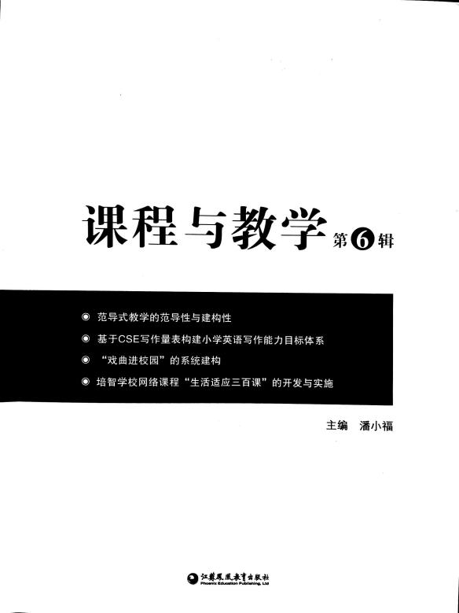 | 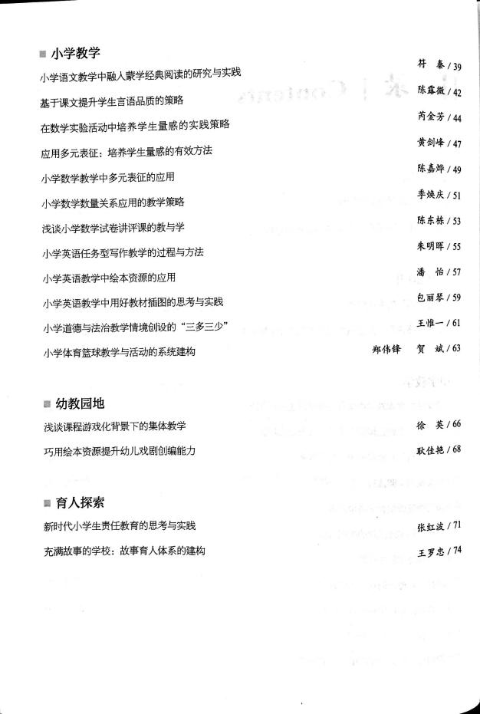 | 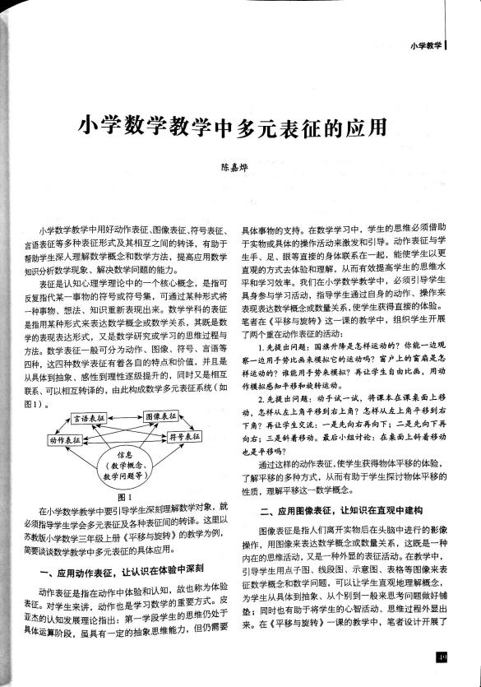
6
7 | 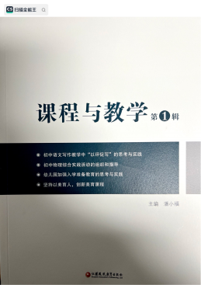 | 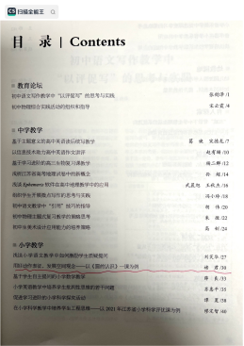 | 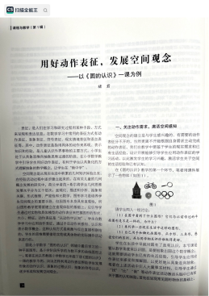
8 | 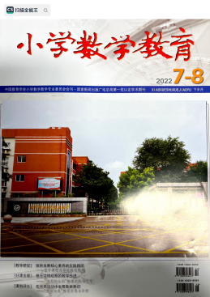 | 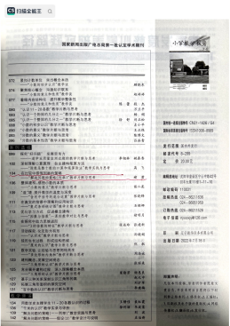 | 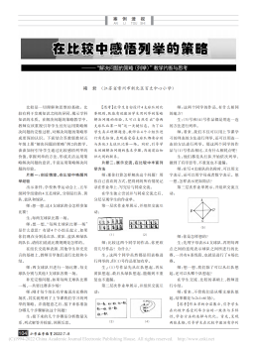
9
10
11
12
13 |  |  | 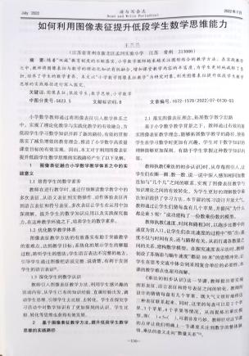
14 | 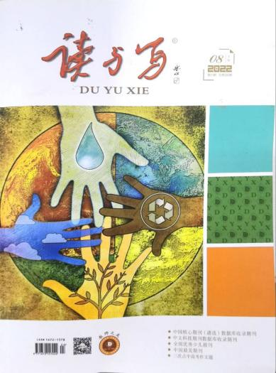 | 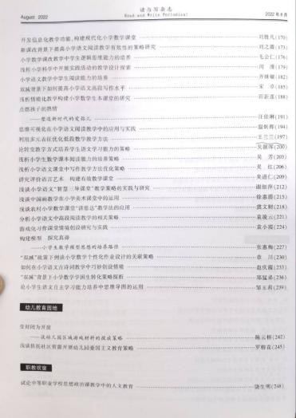 | 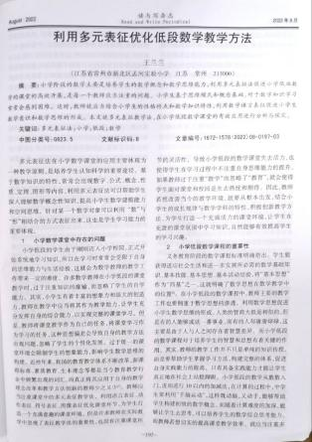
15
16
17
18
19
20 |  | 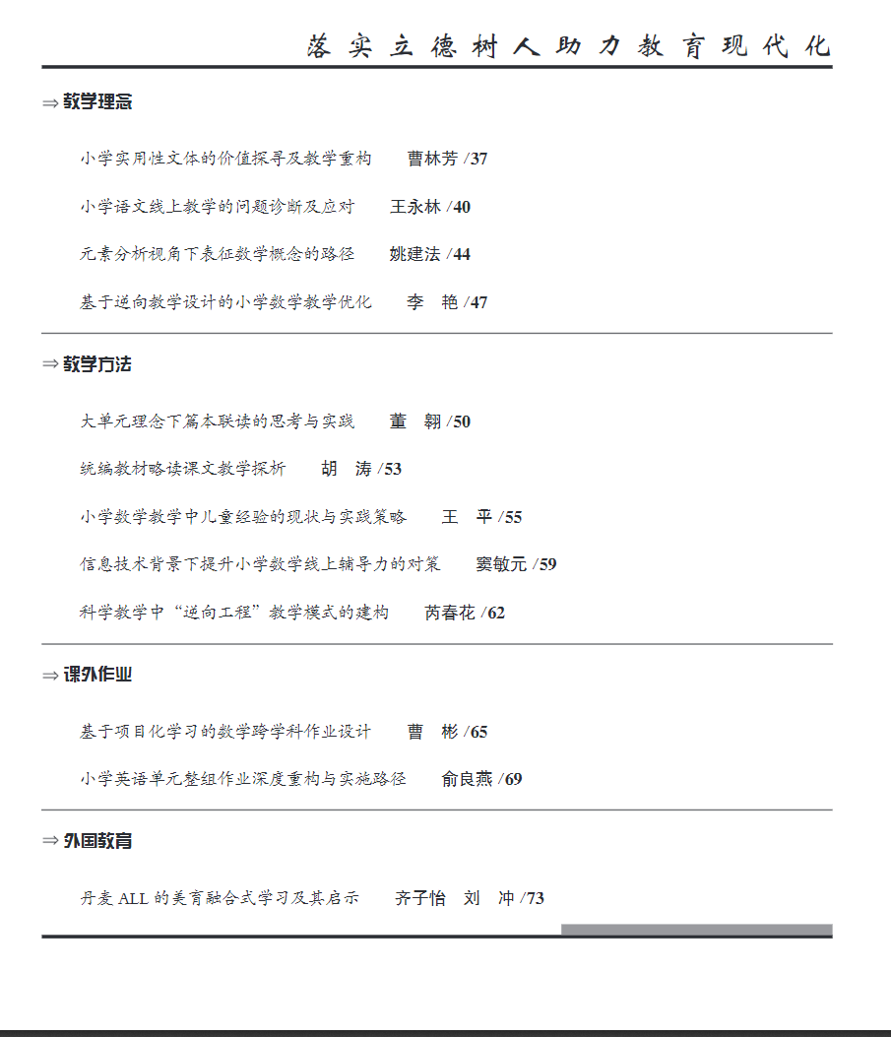 | 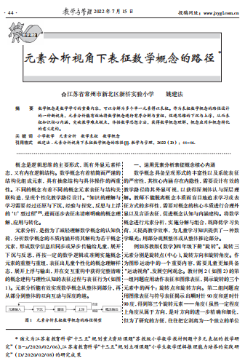

材料3 市级论文发表佐证材料
序号 | 论文封面 | 目录页 | 正文首页
请与表3序号一致 | 所有图片请扫描清晰 | 仅需提供有发表论文标题的目录页并标记 | 论文正文首页
1 |  | 